

**GERENCIA CORPORATIVA MERCADO EMPRESARIAL**

**GERENCIA SERVICIO CLIENTE**

**GERENCIA MANTENIMIENTO**

**MANUAL DE PROCESOS DE REVISIÓN**

**DE SERVICIOS DE TELEFONÍA**

**DEPARTAMENTO MANTENCIÓN CLIENTES CORPORACIONES**

**M-002-MCC**

Gerencia Corporativa Mercado Empresarial

Gerencia Servicio Cliente

Gerencia Mantenimiento

Departamento Mantenimiento Clientes Corporaciones

Primera Edición

Documento propiedad de Telmex S.A.

Exclusivo uso interno

Todos los derechos reservados

La entrega parcial o total a terceros de este material deberá ser autorizada por la Gerencia de Mantenimiento o Departamento de Mantenimiento Clientes Corporaciones

Santiago, Chile 2010

**MANUAL DE PROCESOS DE REVISIÓN**

**DE SERVICIO DE TELEFONÍA**

**DEPARTAMENTO MANTENCIÓN CLIENTES CORPORACIONES**

|  |  |  |
| --- | --- | --- |
| **CONTROL DE CAMBIOS** | | |
| **N° revisión** | **Fecha** | **Descripción Modificaciones** |
|  |  |  |

|  |  |  |
| --- | --- | --- |
| **CONTROL DE EMISIÓN** | | |
| **Elaborado por:** | **Revisado por:** | **Aprobado por:** |
| José Castro López  Ingeniero Mantenimiento  Fecha: 12/2009 | José David Matus San Martín Ingeniero Mantenimiento  Fecha: 01/2010 |  |

TABLA DE CONTENIDOS

1.- INTRODUCCIÓN AL MANUAL DE PROCESOS DE REVISIÓN DE SERVICIOS DE TELEFONÍA 5

1.1.- INTRODUCCIÓN 6

1.2.- OBJETIVO 6

2.- PROCEDIMIENTO DE REVISIÓN DE TRAMAS E1 PRI CENTRAL CC08 (TDM) HUAWEI 7

2.1.- PROPÓSITO 8

2.2.- INSTALACIÓN SOFTWARE CC08 HUAWEI 8

2.3.- PROCEDIMIENTO DE REVISIÓN DE TRAMA E1 PRI EN CC08 17

2.3.1.- Revisión de estado de LIM 17

2.3.2.- Obtención de LIM desde ANI de cabera 19

2.3.3.- Revisión de estado de D-Channel 26

3.- PROCEDIMIENTO DE REVISIÓN DE TRAMAS E1 SIP-PRI SOTFX3000 NGN HUAWEI 31

3.1.- PROPÓSITO 32

3.2.- INSTALACIÓN SOFTWARE SOFTX3000 HUAWEI 32

3.3.- PROCEDIMIENTO DE REVISIÓN DE TRAMA E1 EN NGN 41

3.3.1.- Obtención de ruta a partir de ANI de cabecera 41

3.3.2.- Verificación de tipo de ruta (SIP o PRI) 42

3.3.3.- Obtención la IP de CPE (router, mediatrix, Zultys) 44

4.- PROCEDIMIENTO DE REVISIÓN LÍNEAS ANÁLOGAS EN NGN SOFTX3000 NGN HUAWEI 48

4.1.- PROPÓSITO 49

4.2.- INSTALACIÓN SOFTWARE SOFTX3000 HUAWEI 49

La instalación del Software SoftX3000 Huawei se indicó en el punto 2.2 del presente documento por lo que no se mencionará en este capítulo. 49

4.3.- PROCEDIMIENTO DE REVISIÓN DE LÍNEAS ANÁLOGAS EN NGN 49

4.3.1.- Identificación de la línea y su equipo 50

4.3.2.- Verificación de restricciones en una línea 50

4.3.3.- Verificación de existencia de paso PBX en una línea 52

4.3.4.- Verificación de existencia de grupo centrex asociado a una línea 53

4.3.5.- Verificación de todo un grupo centrex: 54

4.3.6.- Verificación de dominio asociado a una línea 55

4.3.7.- Verificación de estatus de equipo IAD 55

4.3.8.- Verificación de CODECS en una línea 56

4.3.9.- Verificación de CODECS de IAD: 57

4.3.10.- Verificación de habilitación de parámetro FAX en una línea 58

4.3.11.- Traceo de llamadas para líneas análogas NGN 59

4.3.12.- Revisión de trama E1 PRI a través del TMG. 60

4.3.12.- Revision de trama E1 PRI a través del TMG………………………...………………………………………**¡Error! Marcador no definido.**

# 1.- INTRODUCCIÓN AL MANUAL DE PROCESOS DE REVISIÓN DE SERVICIOS DE TELEFONÍA

|  |  |  |
| --- | --- | --- |
| **CONTROL DE EMISIÓN** | | |
| **Elaborado por:** | **Revisado por:** | **Aprobado por:** |
| José Castro López  Ingeniero Mantenimiento  Fecha: 12/2009 | José David Matus San Martín Ingeniero Mantenimiento  Fecha: 01/2010 |  |

## 1.1.- INTRODUCCIÓN

Durante el año 2009 el Departamento de Mantenimiento Clientes Corporaciones realiza una serie de pasantías en la que alguno de los miembros del área se integra a alguna de las Plataformas Específicas, como Datos, Telefonía e Internet. La idea de estas pasantías es la de entender las labores que día a día realizan estas Plataformas y la de poder adquirir conocimientos, herramientas y mecanismos que puedan implementarse dentro del área de Mantenimiento, de forma de poder atender de mejor forma las incidencias que llegan para servicios de esta naturaleza.

Es así como el presente documento entrega los antecedentes de la pasantía realizada en la Plataforma de Telefonía. Siendo el objetivo fundamental de este manual es dar a conocer las metodologías de revisión de servicios de telefonía TDM y NGN, unificando criterios y conocimientos que permitan brindar la orientación necesaria al personal para asegurar la eficiente y oportuna prestación de asistencia técnica, establecer planes y programas de acción, y coordinar a nivel nacional el mantenimiento de estos servicios.

## 1.2.- OBJETIVO

Establecer mecanismos técnicos para el desempeño adecuado de las actividades de reparación de servicios de telefonía TDM y NGN por parte del Departamento de Mantenimiento Clientes Corporativos, de manera de contar con un instrumento de apoyo técnico de consulta interna y de inducción en la materia para el personal de nuevo ingreso.

# 2.- PROCEDIMIENTO DE REVISIÓN DE TRAMAS E1 PRI CENTRAL CC08 (TDM) HUAWEI

|  |  |  |
| --- | --- | --- |
| CONTROL DE EMISIÓN | | |
| Elaborado por: | Revisado por: | Aprobado por: |
| José Castro López  Ingeniero Mantenimiento  Fecha: 12/2009 | José David Matus San Martín Ingeniero Mantenimiento  Fecha: 01/2010 |  |

## 2.1.- PROPÓSITO

Proveer los lineamientos para la revisión de tramas E1 PRI de central CC08 (TDM) Huawei, como parte del proceso de troubleshooting de una Solicitud de Orden de Trabajo (SOLOT) o similar, para un determinado Servicio de Telefonía asignada al Departamento Mantenimiento Clientes Corporaciones.

## 2.2.- INSTALACIÓN SOFTWARE CC08 HUAWEI

Para la instalación y posterior utilización del software CC08 de Huawei se requiere que la puerta de enlace de la unidad de PC del usuario se encuentre configurada con la IP **172.17.35.1**

Luego de configurada la puerta de enlace se procede con la descarga e instalación del software. A continuación se muestra el paso a paso de dichos procesos:

Se debe acceder por entorno de Red a la siguiente dirección: \\172.17.35.134\software telefonia

en donde se ejecuta el **SETUP** del software conforme la ilustración siguiente:

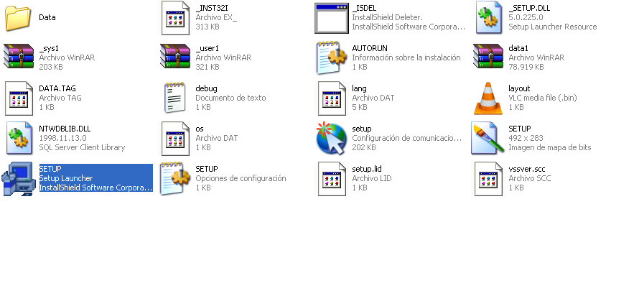

Se prosigue con la opción **NEXT**.

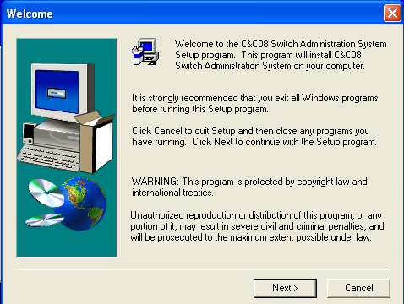

Luego se acepta el acuerdo de licencia del software, opción **YES**.

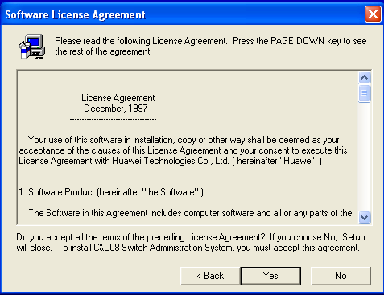

Se continúa con la opción **NEXT**.

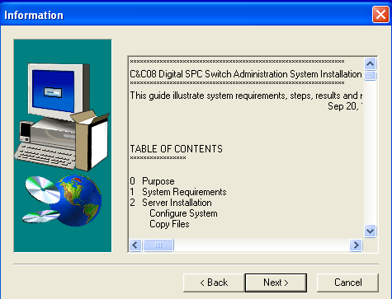

Se ingresa el número serial requerido para la utilización del software.

En este caso el serial corresponde al **cc08128**. Luego, opción **NEXT**.

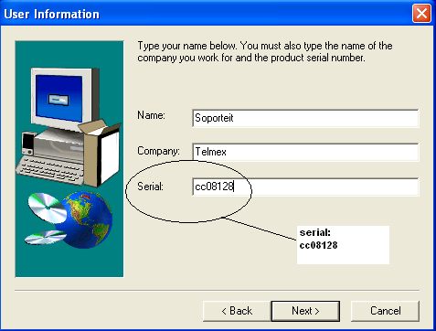

Se prosigue con la selección de la opción **NEXT** para el sistema de administración de configuración C&C08.

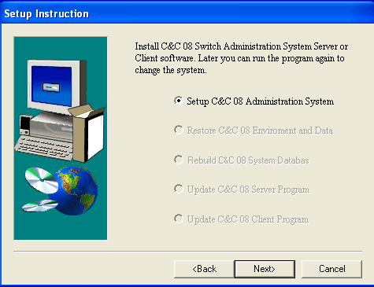

Se selecciona la opción de configuración **C&C 08 Switch Administration System Client** y se prosigue con la opción **NEXT.**

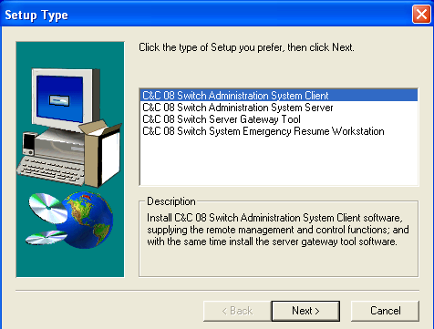

Se debe seleccionar la carpeta de programas existente **ACCESORIOS** y continuar con la opción **NEXT**.

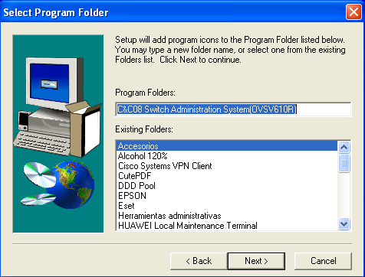

Elegida la carpeta de destino para el programa se prosigue con la opción **NEXT**.

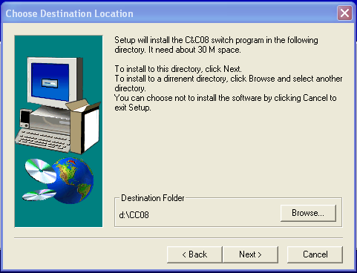

Nuevamente se selecciona la opción **NEXT**.

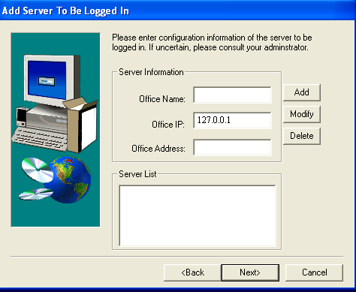

Para continuar se cambia la opción a país a **CHILE** y luego se procede con la opción **NEXT**.

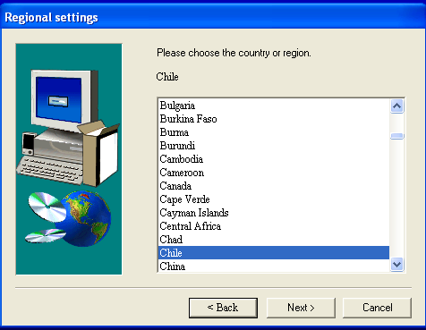

Nuevamente opción **NEXT**.

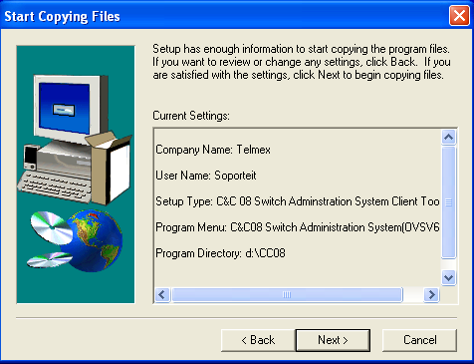

Tras el paso anterior se iniciará el proceso de instalación.

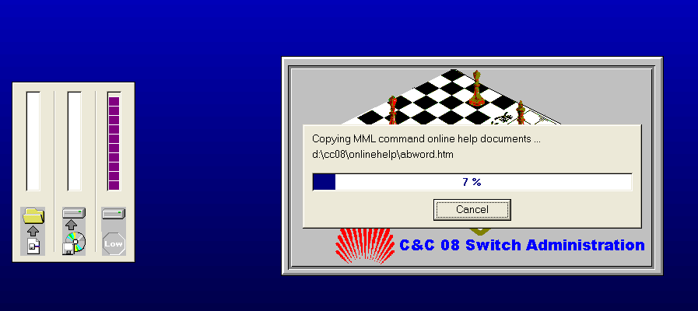

Concluido el proceso anterior, la instalación culmina con la selección de la opción **FINISH**.

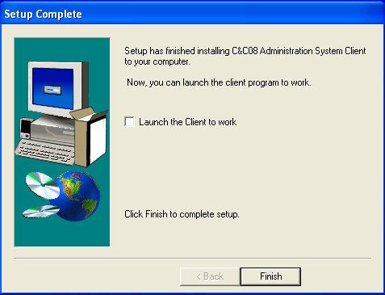

Terminado el proceso de instalación es necesario ingresar al software para configurar o cargar las diferentes centrales telefónicas que contenga la red a supervisar. La ilustración siguiente muestra alguna de ellas:

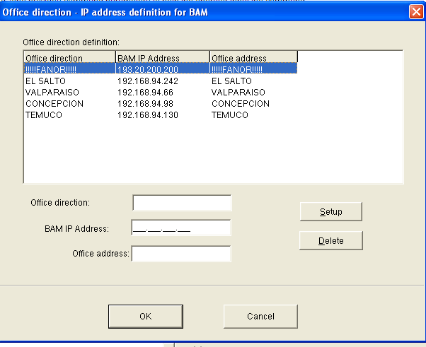

De igual forma, es necesario proceder con la deshabilitación de las alarmas que nos presenta el programa, tal como se muestra a continuación:

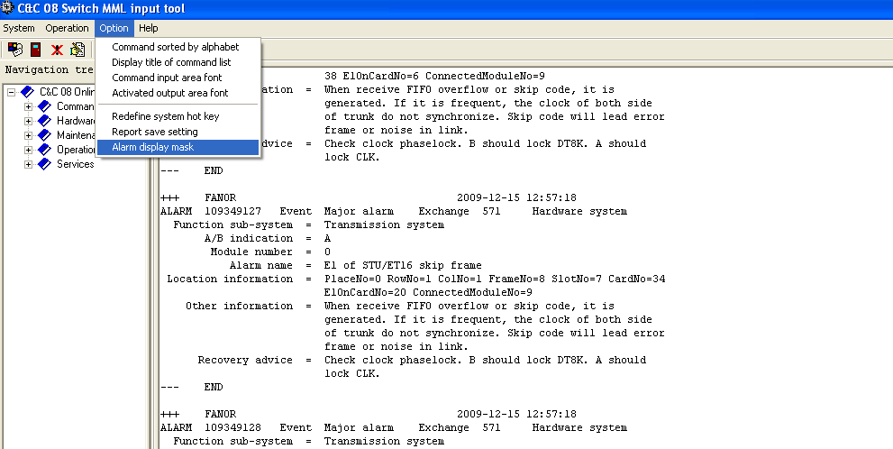

## 

## 2.3.- PROCEDIMIENTO DE REVISIÓN DE TRAMA E1 PRI EN CC08

### 2.3.1.- Revisión de estado de LIM

La revisión del estado de una LIM en el software CC08 Huawei se realiza a través de la siguiente línea de comandos: (se considerará a modo de ejemplo la LIM 8-7-60 [1])

COMMAND INPUT: **DSP E1CH**

FRAME NUMBER: **8**

SLOT NUMBER: **7**

Ilustrativamente la línea de comando anterior es la siguiente:

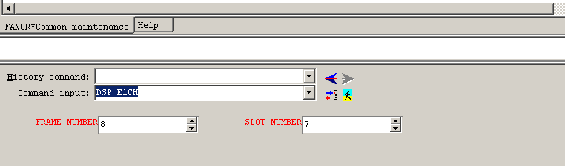

Para hacer efectiva la línea de comandos ingresada y para que esta nos entregue la información solicitada se debe proceder a activarla, aplicando para eso el ícono , conforme se amplía e identifica en la siguiente imagen: [2]

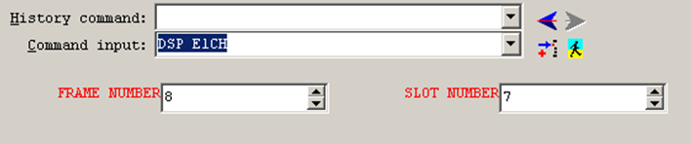

Tras la línea de comandos anterior el software nos entrega el estado de LIM consultada, conforme la siguiente ilustración:

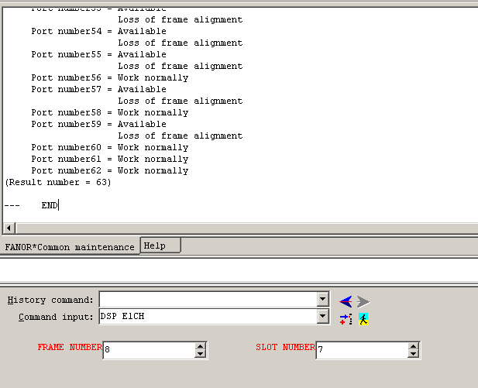

**Trama up**

El estado de la LIM nos indica el estado físico de la trama.

### 2.3.2.- Obtención de LIM desde ANI de cabera

Algunas veces no es posible contar con la información de la LIM, pero si se cuenta con la numeración de cabecera de la trama, con ello es factible obtener la LIM y con ello revisar el estado de la trama.

De esta forma, se procede a entregar el paso a paso para la obtención de una LIM. Dentro de este proceso y partiendo desde el ANI de cabecera se debe ir obteniendo cuatro valores antes de llegar a la LIM, siendo cada valor necesario para obtener el siguiente. Este ciclo está conformado de la siguiente distribución:

ANI de cabecera > route selection > route number > sub route > trunk group > LIM

A modo de ejemplo se toma el ANI de cabecera **5849200**.

**Paso 1**: Obtención de “route selection” a partir del ANI de cabecera.

Se debe ingresar la siguiente línea de comandos:

COMMAND INPUT: **LST CNACLD**

CALL PREFIX: **58492** (no considerar última centena)

QUERT MODE: **ANALOG**

Ilustrativamente se tiene:

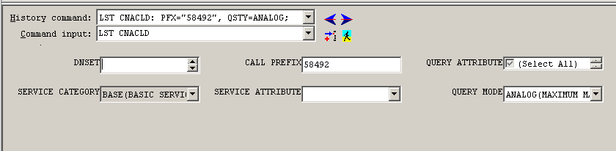

**ANI cabecera sin centena, es decir, sin los últimos dos dígitos (ceros)**

**Debe estar en análogo**

**Ingresar LST CNACLD**

Tras la línea de comandos anterior el software nos entrega el “**route selection**”. La imagen siguiente ilustra dicha entrega:

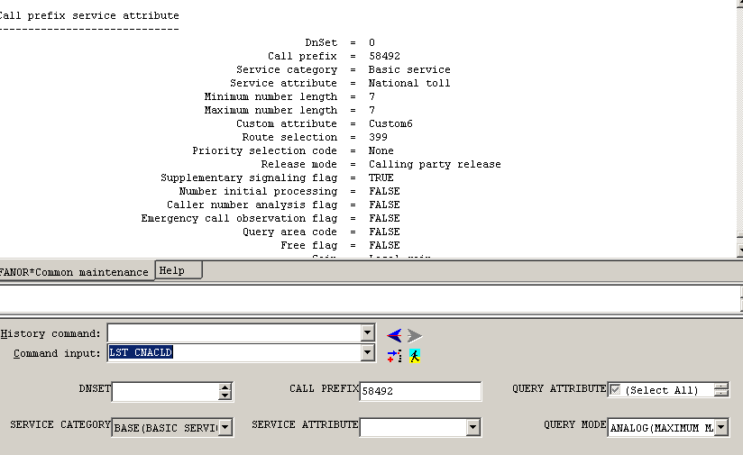

**Necesitamos el Route Selection, en este caso es 399**

**Paso 2**: Obtención de “route number” a partir del “route selection”.

Con la información anterior se ingresa la siguiente línea de comandos:

COMMAND INPUT: **LST RTANA**

ROUTE SELECTION: **399**

Ilustrativamente se tiene:

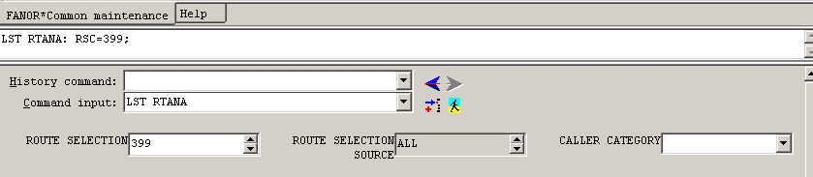

La línea de comandos anterior nos entrega el “**route number**” conforme la ilustración siguiente:

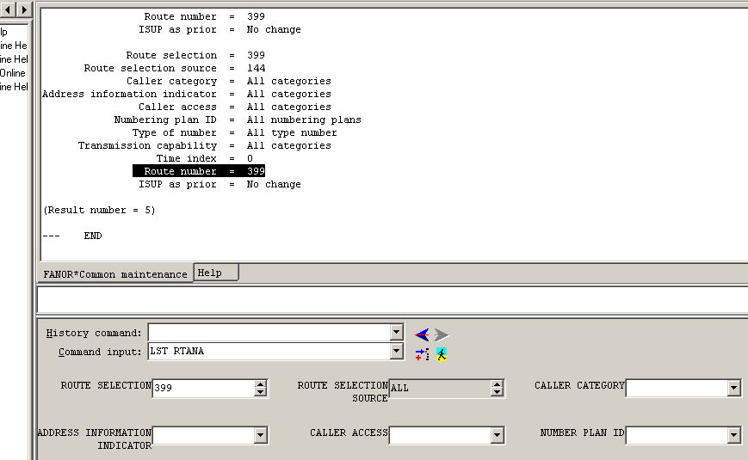

**Obtenemos el router number**

**Paso 3**: Obtención de “sub route” a partir del “route number”.

Con la información anterior se ingresa la siguiente línea de comandos, en busca de la sub ruta:

COMMAND INPUT: **LST RT**

ROUTE NUMBER: **399**

DISPLAY SUB-ROUTE: **YES (TRUE)**

Ilustrativamente se tiene:

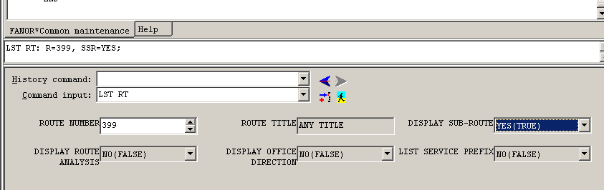

**Para que muestre la sub-ruta**

**Ingresamos el**

**ROUTE NUMBER**

La línea de comandos anterior nos entrega el “**sub-route**” conforme la ilustración siguiente:

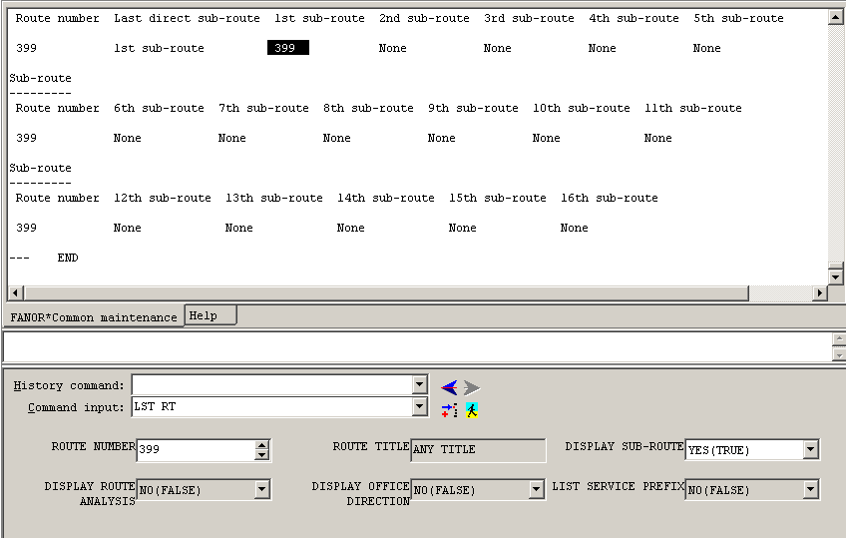

**Paso 4**: Obtención de “trunk group” a partir del “sub route”.

Con el “**sub-route**” se obtiene el “**trunk group**”. Para ello se ingresa la siguiente línea de comandos:

COMMAND INPUT: **LST SRT**

SUB-ROUTE NUMBER: **399**

DISPLAY TRUNK GROUP: **YES (TRUE)**

Ilustrativamente se tiene:

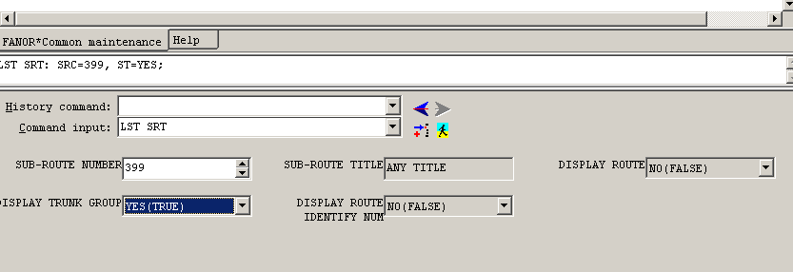

La línea de comandos anterior nos entrega el “**trunk group**” conforme la ilustración siguiente:

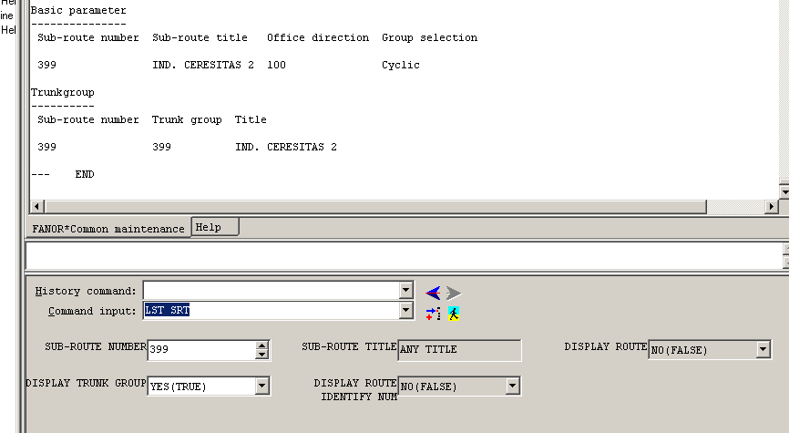

**Paso 5**: Obtención de LIM a partir del “trunk group”.

Con el “trunk group” ya estamos a un paso de obtener la LIM buscada. Para ello ingresamos la siguiente línea de comandos:

COMMAND INPUT: **LST SPMTKC**

TRUNK GROUP: **399**

Ilustrativamente se tiene:

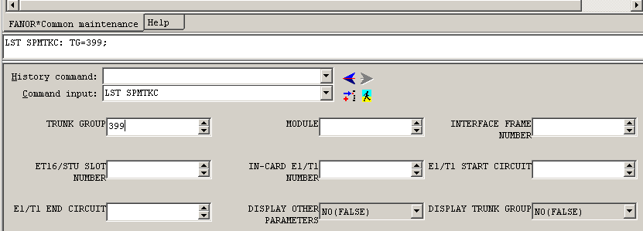

La línea de comandos anterior nos entrega la LIM conforme la ilustración siguiente:

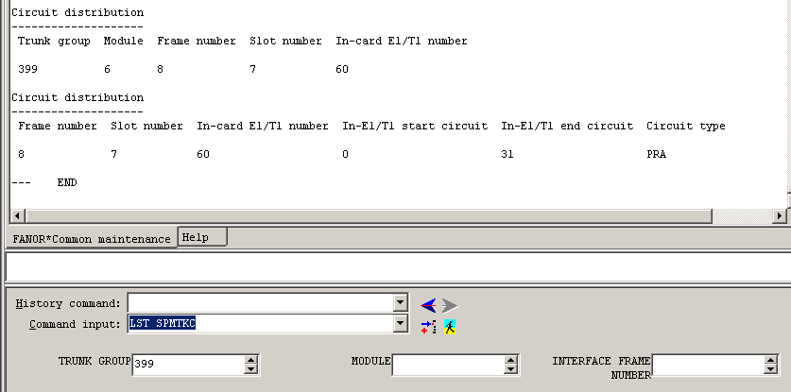

**LIM 8-7-60**

Obtenida la LIM se procede a la revisión de su estado conforme se indicó en el punto 2.3.1.

### 2.3.3.- Revisión de estado de D-Channel

Para verificar el estado del D-Channel, debemos listar el TG o Trunk Group con todos los parámetros en yes:

Ejemplo:

%%LST TG: TG=399, SSR=YES, SRT=YES, SOF=YES, SL=YES, SC=YES, SS=YES, SOT=YES;%%

RETCODE = 0 Operation succeeded

Basic parameter

---------------

Group number = 399

Title = IND. CERESITAS 2

Circuit type = PRA

Group direction = Bidirectional trunk

Circuit selection = Cyclic

Call-out authority = Intra-office

= Local

= Local toll

= National toll

= International toll

= Custom callout right1

= Custom callout right2

= Custom callout right3

= Custom callout right4

= Custom callout right5

= Custom callout right6

= Custom callout right7

= Custom callout right8

= Custom callout right9

Call-in authority = Intra-office

= Local

= Local toll

= National toll

= International toll

= Custom callin right1

= Custom callin right2

= Custom callin right3

= Custom callin right4

= Custom callin right5

= Custom callin right6

= Custom callin right7

= Custom callin right8

= Custom callin right9

sub-route

---------

Trunk group = 399

Sub-route number = 399

Sub-route title = IND. CERESITAS 2

Priority = 0

Availability = 255

route of relative sub-route

---------------------------

Sub-route number Route number Route title

399 399 IND. CERESITAS 2

route of relative sub-route

---------------------------

Sub-route number = 399

Office direction = 100

Office direction title = PRA-GENERAL

Circuit distribution

--------------------

Trunk group Start circuit End circuit **Module** Circuit type

399 3104 3135 **6**  PRA

PRA signaling parameter

-----------------------

Ecm information = No restrict echo

ECP index = 1023

Enbloc Send CLD = FALSE

Special process CLI and CLD = FALSE

Send Process Indicator = TRUE

Caller number change index = No change

Other parameter

---------------

Reserved circuit for ordinary priority = 0

Reserved circuit for priority of insert = 0

Link to satellite circuit = FALSE

Echo suppress = 255

International call = FALSE

Number incomplete = FALSE

Name valid = FALSE

Signaling type = DSS1 network side

Call source = 44

DOD2 = FALSE

Incoming CLIR = No

Outgoing no CLIR = No

Initial tone = FALSE

Initial tone type = Record0

Abnormal send tone = FALSE

Abnormal tone type = Record0

Charging source code = 0

Outgoing trunk charging source = 255

Use opposite pulse = FALSE

Charging complaint = TRUE

CAMA = FALSE

Soft para of service CTRL = Send Ring Back Tone Service

Minimum caller number length = 0

CLI provision mode = Default number

Default caller number = 5849200

Call barring group = 65535

**Signaling link = 35**

Occupancy upper threshold = 0

Occupancy lower threshold = 0

Network management source code = None

Idle circuits for weak call restriction = 0

Idle circuits for forced call restriction = 0

Trunk name = IND. CERESITAS 2

Block the blocker = FALSE

Incomplete callwatch = No watch

--- END

Luego de la información mostrada al listar el TG obtenemos el modulo y el signaling link, con esto ingresamos el siguiente comando para ver el estado del D-Channel.

%%**DSP PRALNK**: MN=6, LNK=35;%%

RETCODE = 0 Operation succeeded

PRA Link query result

---------------------

Module number = 6

Link number = 35

Activated status =

Link status = **In service**

**IN SERVICE : INDICA QUE ESTA EN SERVICIO, DE LO CONTRARIO APARACE SERVICE BREAK**

Traceo para rutas en central cc08, se necesitan los siguientes datos:

Modulo

1er circuito

Para tracear una E1, se debe hacer de la sig manera:

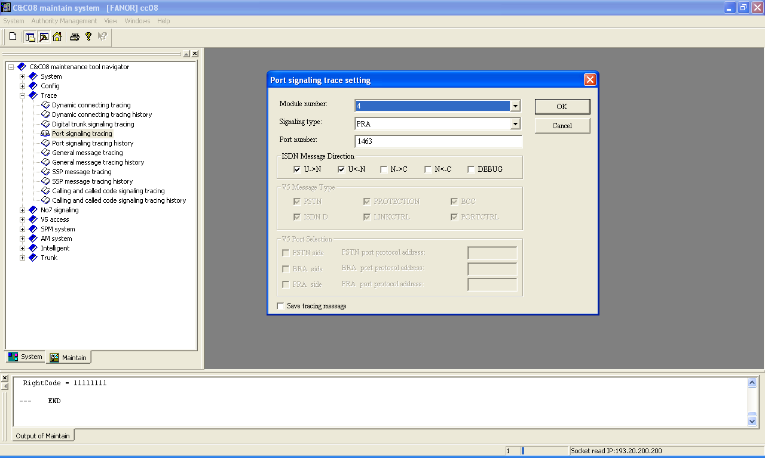

Para tracear llamadas, se debe hacer de la sig. Manera:

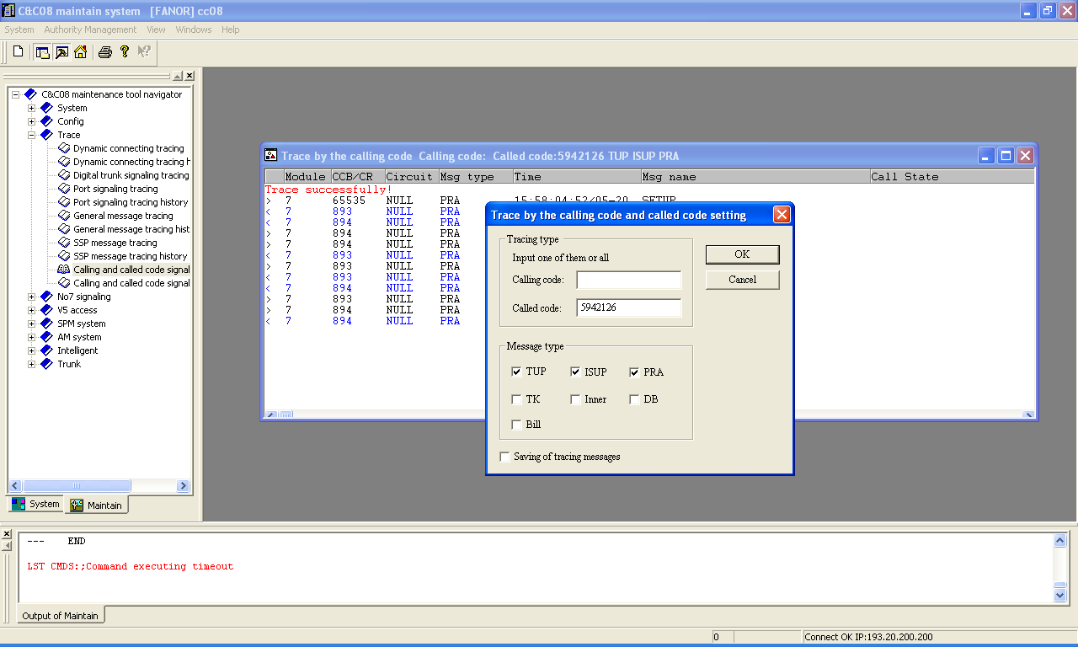

# 3.- PROCEDIMIENTO DE REVISIÓN DE TRAMAS E1 SIP-PRI SOTFX3000 NGN HUAWEI

|  |  |  |
| --- | --- | --- |
| CONTROL DE EMISIÓN | | |
| Elaborado por: | Revisado por: | Aprobado por: |
| José Castro López  Ingeniero Mantenimiento  Fecha: 12/2009 | José David Matus San Martín Ingeniero Mantenimiento  Fecha: 01/2010 |  |

## 3.1.- PROPÓSITO

Proveer los lineamientos para la revisión de tramas E1 SIP-PRI con sotfx3000 NGN de Huawei, como parte del proceso de troubleshooting de una Solicitud de Orden de Trabajo (SOLOT) o similar, para un determinado Servicio de Telefonía asignada al Departamento Mantenimiento Clientes Corporaciones.

## 3.2.- INSTALACIÓN SOFTWARE SOFTX3000 HUAWEI

Para la instalación se debe acceder vía FTP a la siguiente dirección: <ftp://172.17.35.46/Telefonia%20TDM%20y%20NGN/SOFTWARE%20TELEFONIA/Software%20antiguo%20NGN/Setup/> en donde se acciona el **SETUP** del software conforme la ilustración siguiente:

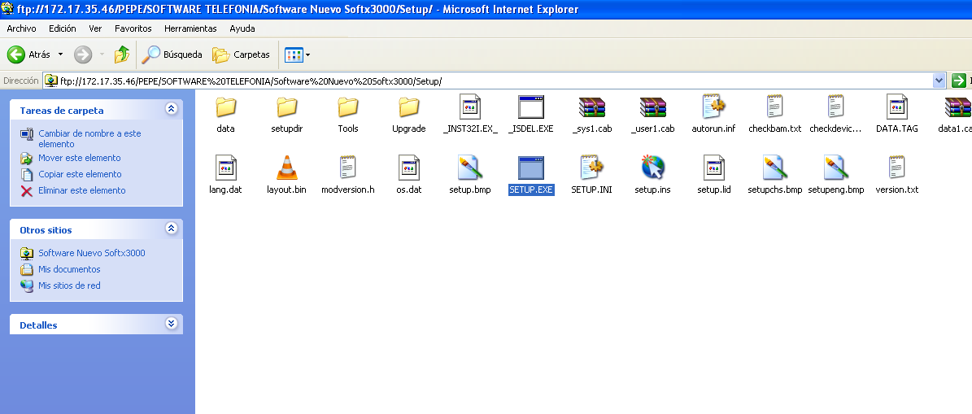

Se prosigue con la opción **NEXT**.

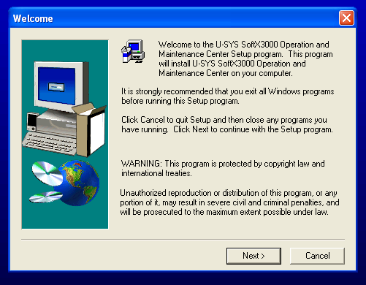

Luego se acepta el acuerdo de licencia del software, opción **YES**.

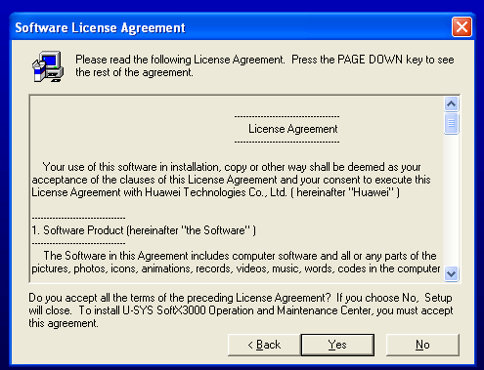

Se continúa con la opción **NEXT**.

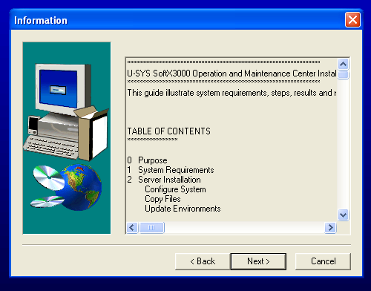

Se ingresa el número serial requerido para la utilización del software.

En este caso el serial corresponde al **SoftX3000**. Luego, opción **NEXT**.

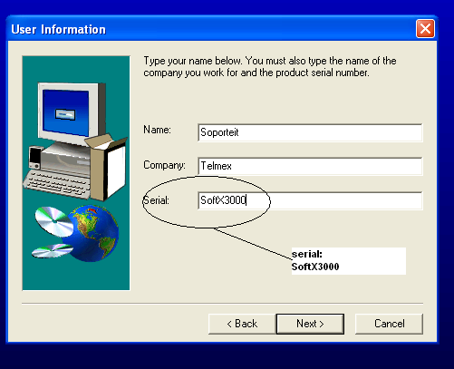

Se prosigue con la selección de la opción **NEXT** para el sistema de administración de configuración SoftX3000.

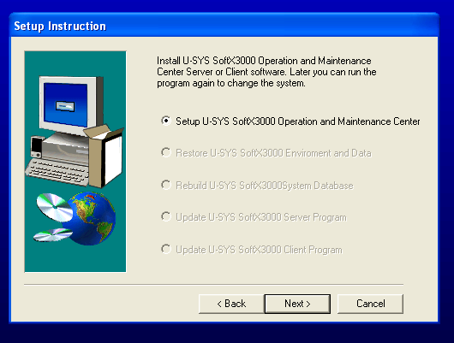

Para continuar se cambia la opción a país a **CHILE** y luego se procede con la opción **NEXT**.

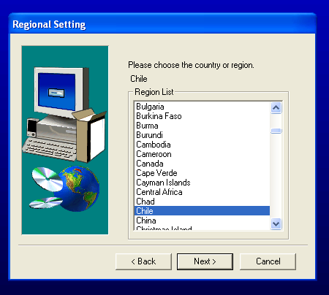

Se selecciona la opción de administración **U-SYS SoftX3000 Administration System Client** y se prosigue con la opción **NEXT.**

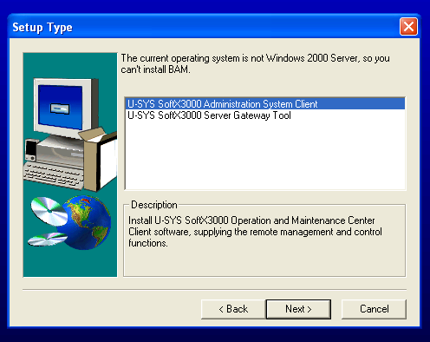

Se debe seleccionar la carpeta de programas existente **ACCESORIOS** y continuar con la opción **NEXT**.

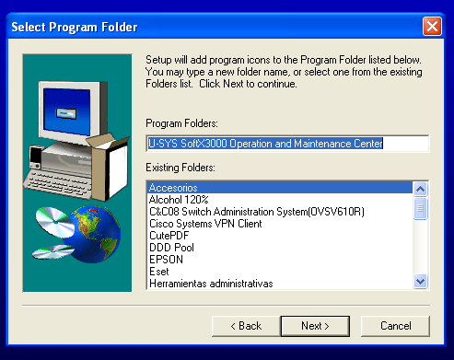

Elegida la carpeta de destino para el programa se prosigue con la opción **NEXT**.

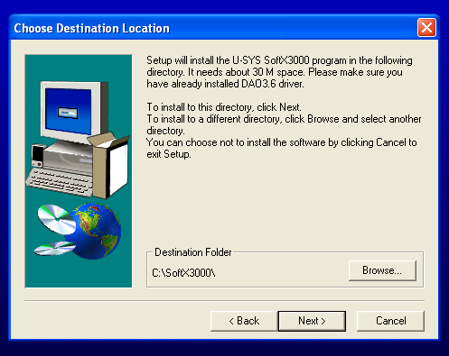

Se prosigue con la configuración de la Ip de administración NGN **10.99.246.14** y luego **NEXT**.

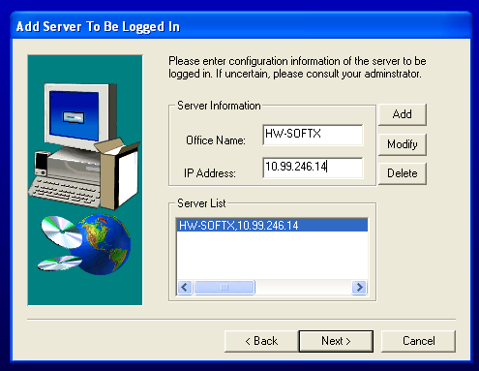

Nuevamente opción **NEXT**.

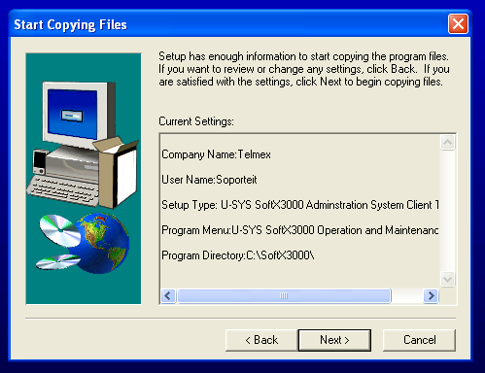

Tras el paso anterior se iniciará el proceso de instalación.

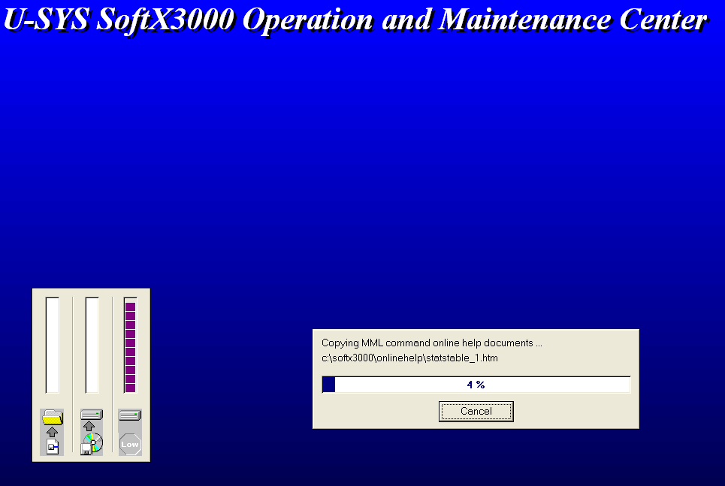

Concluido el proceso anterior, la instalación culmina con la selección de la opción **FINISH**.

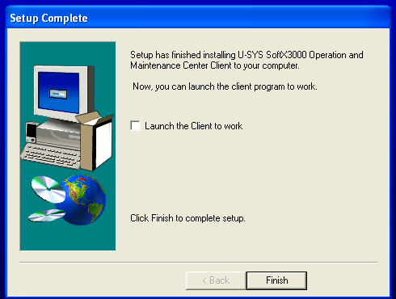

## 3.3.- PROCEDIMIENTO DE REVISIÓN DE TRAMA E1 EN NGN

### 3.3.1.- Obtención de ruta a partir de ANI de cabecera

La obtención de la ruta a partir del ANI de cabecera en el software SoftX3000 NGN Huawei se realiza a través de la siguiente línea de comandos:

COMMAND INPUT: **LST CNACLD**

CALL PREFIX: **59530**

Ilustrativamente la línea de comando anterior es la siguiente:

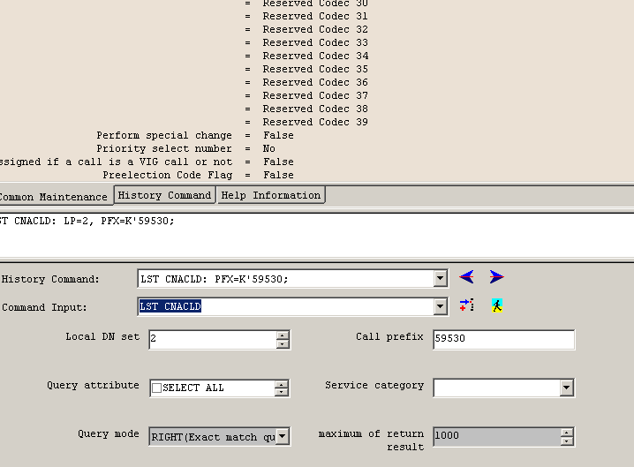

Para hacer efectiva la línea de comandos ingresada y para que esta nos entregue la información solicitada se debe proceder a activarla, aplicando para eso el ícono , conforme se amplía e identifica en la siguiente imagen: [3]



Tras la línea de comandos anterior el software nos entrega la ruta consultada, conforme la siguiente ilustración:

## 

nos entrega Route Selection Code

### 3.3.2.- Verificación de tipo de ruta (SIP o PRI)

La verificación del tipo de ruta en el software SoftX3000 NGN Huawei se realiza a través de la siguiente línea de comandos:

COMMAND INPUT: **LST TG**

TRUNK GROUP NUMBER: **863 [4]**

Ilustrativamente la línea de comando anterior es la siguiente:

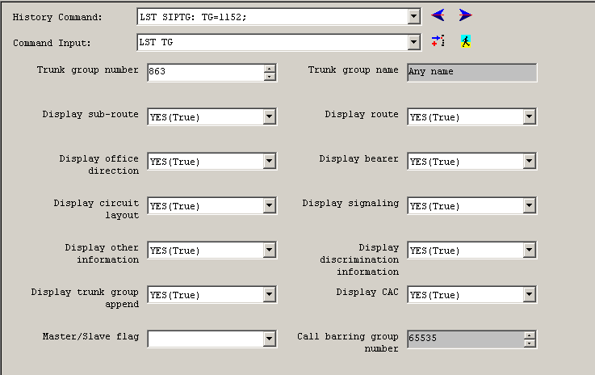

Tras el comando se obtiene el tipo de ruta consultada:

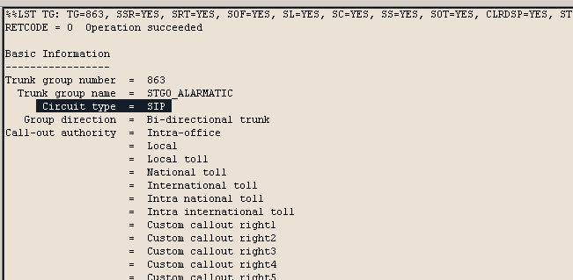

Podemos apreciar que es una ruta SIP

### 3.3.3.- Obtención la IP de CPE (router, mediatrix, Zultys,mediam 600)

La obtención de la dirección IP del CPE, ya sea éste un router, Mediatriz o Zultys, se realiza de la siguiente manera, como ya tenemos la ruta NGN solo se debe listar atraves de un LST TG, no olvidar dejar todos los parámetros en yes.

Ejemplo:

%%LST TG: TG=863, SSR=YES, SRT=YES, SOF=YES, SL=YES, SC=YES, SS=YES, SOT=YES, CLRDSP=YES, STGAP=YES, SCAC=YES,CONFIRM=Y;%%

RETCODE = 0 Operation succeeded

Basic Information

-----------------

Trunk group number = 863

Trunk group name = STGO_ALARMATIC

Circuit type = SIP

Group direction = Bi-directional trunk

Call-out authority = Intra-office

= Local

= Local toll

= National toll

= International toll

= Intra national toll

= Intra international toll

= Custom callout right1

= Custom callout right2

= Custom callout right3

= Custom callout right4

= Custom callout right5

= Custom callout right6

= Custom callout right7

= Custom callout right8

= Custom callout right9

= Custom callout right10

= Custom callout right11

= Custom callout right12

= Custom callout right13

= Custom callout right14

= Custom callout right15

= Custom callout right16

Call-in authority = Intra-office

= Local

= Local toll

= National toll

= International toll

= Intra national toll

= Intra international toll

= Custom callin right1

= Custom callin right2

= Custom callin right3

= Custom callin right4

= Custom callin right5

= Custom callin right6

= Custom callin right7

= Custom callin right8

= Custom callin right9

= Custom callin right10

= Custom callin right11

= Custom callin right12

= Custom callin right13

= Custom callin right14

= Custom callin right15

= Custom callin right16

Upper seizure threshold = 0

Lower seizure threshold = 0

Codec prefer = Video

Video supported flag = Supported

Video codec prefer = No prefer

MSF = Master

Preselect policy code = 65535

SIP Protocol related information

--------------------------------

ISUP body version = 0

time delay value = 0

Software parameter of signalling CTRL = Support China Telecom old overlap standard

Extended overlap sending of called number = False

Interworking gateway circuit flag = False

Transparently send callee NOA = False

Set called NOA = False

Called NOA = National use

Set caller NOA = False

Caller NOA = National use

ISUP RX mask = None

ISUP TX mask = None

SIP trunk type of outgoing = SIP outgoing, use pure SIP trunk

SIP trunk type of incoming = SIP incoming, use pure SIP trunk

Privacy level = User

Release Call = True

Heartbeat Mode = Normal heart beat

Call heartbeat flag = No heart beat

Call heartbeat period = 6

2833 encryption flag = Not support 2833 encryption

2833 encryptioin key = <NULL>

Min Heart Beat Time = 1

Max Heart Beat Time = 5

SIPTG ip pair information

-------------------------

Trunk No = 863

**First Remote URL = 192.168.198.90:5060**

First Master/Slave type = Master

Second Remote URL = 255.255.255.255:65535

Second Master/Slave type = Slave

Sub-Route Related

-----------------

Trunk group number = 863

Sub-route number = 863

Sub-route name = STGO_ALARMATIC

Priority level = 0

Availability = 255

Master/Slave type = Master

Route Related

-------------

Route No. Sub-route number Route Name Master/Slave type

863 863 STGO_ALARMATIC Master

Office Related

--------------

Sub-route number = 863

Office direction number = 863

Office direction title = STGO_ALARMATIC

Other Information

-----------------

Call source code = 2

DOD2 = False

CLIP flag = <NULL>

Send initial tone = False

Send exceptional tone = True

Charging source code = 0

Outgoing trunk charging source code = 65535

CAMA = False

EC use mode = Always send EC

Caller number provision mode = Default number

Default caller number = 5953000

Call barring group number = 65535

Bar forwarded call = False

Overlap send called number = False

Can request caller number = True

Connect without valid caller number = True

Default connect = True

Whether request caller number for CCB = False

Request original called number = False

Connect without valid caller number = True

Connect without valid original called number = True

Network management source code = None

Stop Call Restriction = 65535

Maximum Caller Number Restriction = 65535

Software parameter of service control = <NULL>

Connect satellite circuit = False

Maximun Simultaneous Call = None

Maximum Simultaneous Incomming Call = None

Maximum Simultaneous Outgoing Call = None

Mode of SIP Trunk select FCCU = Distribute

Distribute FCCU module number1 = 255

Distribute FCCU module number2 = 255

Distribute FCCU module number3 = 255

Distribute FCCU module number4 = 255

Distribute FCCU module number5 = 255

Distribute FCCU module number6 = 255

Distribute FCCU module number7 = 255

Distribute FCCU module number8 = 255

Trunk group append information

------------------------------

Trunk Group ID = 863

Convert cause value = False

Convert protocol cause value = False

Charge complaint = False

Incomplete call watch = No watch

Allow divert = Allow divert

UC flag = False

AOC99 flag = False

carrier selection flag = False

AOC99 national regulation = 0

AOC99 network = 0

AOC99 node identification = 0

Caller number Check Mode = Reject invalid caller number call out

Peer Caller number Check Mode = Allow empty caller number call in

Gnerate CDR = True

Check CIC Flag = FALSE

CIC01 = FFFFFF

CIC02 = FFFFFF

CIC03 = FFFFFF

CIC04 = FFFFFF

CIC05 = FFFFFF

CIC06 = FFFFFF

CIC07 = FFFFFF

CIC08 = FFFFFF

CIC09 = FFFFFF

CIC10 = FFFFFF

Number change index = 0

Master/Slave type = Master

--- END

# 4.- PROCEDIMIENTO DE REVISIÓN LÍNEAS ANÁLOGAS EN NGN SOFTX3000 NGN HUAWEI

|  |  |  |
| --- | --- | --- |
| CONTROL DE EMISIÓN | | |
| Elaborado por: | Revisado por: | Aprobado por: |
| José Castro López  Ingeniero Mantenimiento  Fecha: 12/2009 | José David Matus San Martín Ingeniero Mantenimiento  Fecha: 01/2010 |  |

## 4.1.- PROPÓSITO

Proveer los lineamientos para la revisión de Líneas Análogas en NGN con sotfx3000 NGN de Huawei, como parte del proceso de troubleshooting de una Solicitud de Orden de Trabajo (SOLOT) o similar, para un determinado Servicio de Telefonía asignada al Departamento Mantenimiento Clientes Corporaciones.

## 4.2.- INSTALACIÓN SOFTWARE SOFTX3000 HUAWEI

### La instalación del Software SoftX3000 Huawei se indicó en el punto 2.2 del presente documento por lo que no se mencionará en este capítulo.

## 4.3.- PROCEDIMIENTO DE REVISIÓN DE LÍNEAS ANÁLOGAS EN NGN

La identificación de las líneas análogas que se encuentran asociadas a los IADs puede realizarse desde el softswicht, de esta forma, se procede a detallar la información que podemos visualizar desde este punto:

### 4.3.1.- Identificación de la línea y su equipo

Para ver toda la información de una línea análoga en el **Softswitch** debemos listar la línea habilitando todos los parámetros en yes, con esto nos muestra los privilegios que posee la línea, también muestra información del Gateway al que está conectada (IAD), para listar la línea aplicamos el comando LST VSBR

Ejemplo: línea 470085 con código de area 2:

**LST VSBR: D=K'470085, LP=2, SCF=YES, SRF=YES, SOF=YES, SXF=YES;**

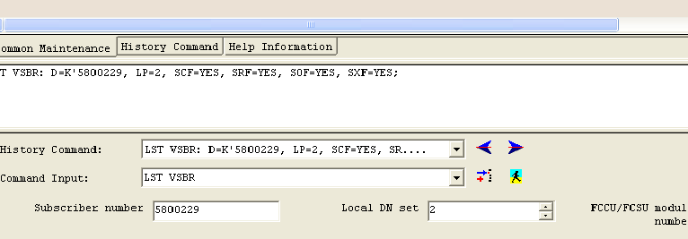

### 4.3.2.- Verificación de restricciones en una línea

Aquí se muestra una tabla en la cual personal de telefonía aplica las siguientes restricciones para una línea determinada:

|  |  |  |  |
| --- | --- | --- | --- |
| Custom callin right1 | = | 1 | 700 |
| Custom callin right2 | = | 2 | 600 |
| Custom callin right3 | = | 3 | LDN |
| Custom callin right4 | = | 4 | LDI |
| Custom callin right5 | = | 5 | MOV |
| Custom callin right6 | = | 6 | LOCAL |
| Custom callin right7 | = | 7 | 800 |

Por ejemplo si al listar una línea (LST VSBR), aparacen todos estos **(Custom calling right)** osea 1,2,3,4,5,6,7, significa que la línea no puede llamar a 700, 600, LDN, LDI, MOV, LOCAL, 800

Ejemplo: se listo esta línea y en CONSOLE CALL-OUT AUTORITY muestra lo siguiente:

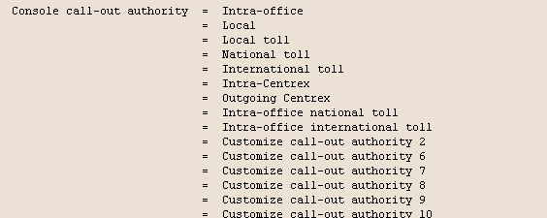

|  |  |  |  |
| --- | --- | --- | --- |
| **NGN** |  |  |  |
| Custom callin right1 | = | 1 | 700 |
| Custom callin right2 | = | 2 | 600 |
| Custom callin right3 | = | 3 | LDN |
| Custom callin right4 | = | 4 | LDI |
| Custom callin right5 | = | 5 | MOV |
| Custom callin right6 | = | 6 | LOCAL |
| Custom callin right7 | = | 7 | 800 |

**Ósea para este ejemplo no podría llamar a 700, LDN, LDI, MOV, ojo que las tramas no tienen restricciones, ni para TDM ni NGN, las líneas análogas si.**

### 4.3.3.- Verificación de existencia de paso PBX en una línea

Para verificar si una línea posee paso pbx solo con listar un LST VSBR nos daremos cuenta:

Debe tener la siguiente opción:

%%LST VSBR: D=K'5837588, LP=2, SCF=YES, SRF=YES, SOF=YES, SXF=YES,CONFIRM=Y;%%

RETCODE = 0 Operation succeeded

User Physical Location

----------------------

Equipment ID = iad01.lit.cargo.chena1000.stgo

Termination ID = aaln/0

Master/Slave type = Master

Subscriber attribute

--------------------

Local DN set = 2

Subscriber number = 5837588

FCCU module number = 24

Equipment number = 828

Port type = ESL subscriber

Centrex group number = 140

Centrex subgroup number = 0

Centrex User Type = Ordinary User

Centrex short number = 1000

**Number state = PBX pilot number**

Subscriber type = Ordinary

### 4.3.4.- Verificación de existencia de grupo centrex asociado a una línea

Le llamaremos centrex a la forma de comunicarnos entre las sucursales atreves de un numero corto, es decir una línea ej: 2-5837588 se le asignara un numero de 4 o 5 digitos para identificarlo como un anexo ej: 1000, este numero de llama Centrex short number.

Cabe mencionar de que los clientes que poseen este servicio se les asigna un grupo centrex para su empresa y este numero los identifica como clientes centrex, es decir no pueden haber dos clientes con el mismo grupo centrex.

Toda esta información la obtenemos al listar un LST VSBR, y todos los parámetros en yes:

%%LST VSBR: D=K'5837588, LP=2, SCF=YES, SRF=YES, SOF=YES, SXF=YES,CONFIRM=Y;%%

RETCODE = 0 Operation succeeded

User Physical Location

----------------------

Equipment ID = iad01.lit.cargo.chena1000.stgo

Termination ID = aaln/0

Master/Slave type = Master

Subscriber attribute

--------------------

Local DN set = 2

Subscriber number = 5837588

FCCU module number = 24

Equipment number = 828

Port type = ESL subscriber

**Centrex group number = 140**

Centrex subgroup number = 0

Centrex User Type = Ordinary User

**Centrex short number = 1000**

Osea este cliente tiene un grupo centrex 140 y su Centrex short number o anexo es 1000.

### 4.3.5.- Verificación de todo un grupo centrex:

En esta pantalla se aprecia como vemos los diferentes grupos centrex de varios clientes, podemos exportar a una planilla Excel toda la información centrex de un cliente en particular, esta opción la da con el botón secundario del mouse.

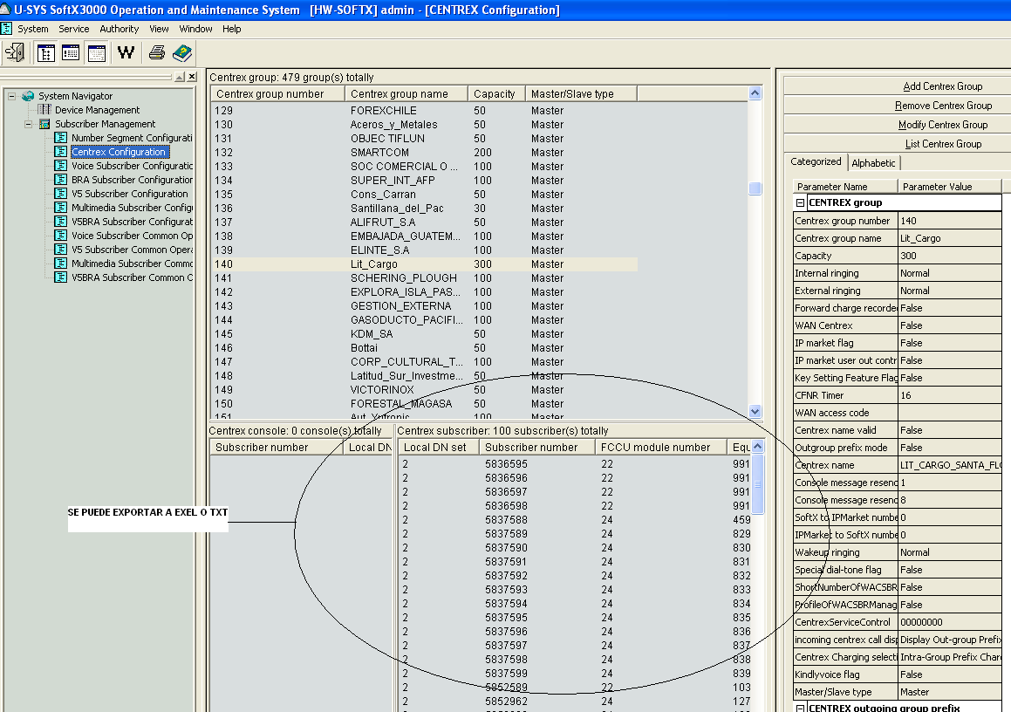

### 4.3.6.- Verificación de dominio asociado a una línea

Solo con listar un LST VSBR obtenemos el dominio del IAD:

%%LST VSBR: D=K'5837588, LP=2, SCF=YES, SRF=YES, SOF=YES, SXF=YES,CONFIRM=Y;%%

RETCODE = 0 Operation succeeded

User Physical Location

----------------------

**Equipment ID = iad01.lit.cargo.chena1000.stgo**

Termination ID = aaln/0

Master/Slave type = Master

Subscriber attribute

--------------------

Local DN set = 2

Subscriber number = 5837588

### 4.3.7.- Verificación de estatus de equipo IAD

Para ver el estado del IAD ósea si esta sincronizado con el Softswicht se debe ingresar el siguiente comando DSP MGW, hay 3 estados estos son:

* Normal : sincronizado con el Softswicht.
* Disconnected: no sincronizado con el Softswicht.
* Fault: nunca se ha sincronizado.

%%**DSP MGW**: EID="iad01.lit.cargo.chena1000.stgo",CONFIRM=Y;%%

RETCODE = 0 Operation succeeded

SoftSwitch Dual-Home Work Mode

------------------------------

DH Work Mode

Assist Deactive

MGW Status of modules

---------------------

Module No EID **Status** Roam IPAddress:Port

24 iad01.lit.cargo.chena1000.stgo **Normal** 192.168.150.246:2727

(Result number = 1)

--- END

### 4.3.8.- Verificación de CODECS en una línea

Para visualizar los codecs de una línea conectada al softswicht debemos ingresar el siguiente comando:

LST VSBR:

%%**LST VSBR**: D=K'5837588, LP=2,CONFIRM=Y;%%

RETCODE = 0 Operation succeeded

User Physical Location

----------------------

Equipment ID = iad01.lit.cargo.chena1000.stgo

Termination ID = aaln/0

Master/Slave type = Master

Subscriber attribute

--------------------

Local DN set = 2

Subscriber number = 5837588

FCCU module number = 24

Equipment number = 828

Port type = ESL subscriber

Centrex group number = 140

Centrex subgroup number = 0

Centrex User Type = Ordinary User

Centrex short number = 1000

Number state = PBX pilot number

Subscriber type = Ordinary

Subscriber status = Normal

Additional status = PBX pilot number

Call source code = 2

PBX group number = 459

**Codec prefer = G.711A**

Custom subscriber type = NULL

RM Source = 255

Call watch flag = False

Ring mode = Normal

InComplete Call watch flag = No watch

NP number = <NULL>

Executeive busy override Consulate Level = No level

Executeive busy override protection level = No level

Executeive busy override Bagin Invocation Type = No invocation type

Tone group number = 65534

Support COTI call in = False

Preselect policy code = 65535

### 4.3.9.- Verificación de CODECS de IAD:

Para visualizar los codecs de un Gateway IAD debemos ingresar el siguiente comando:

LST MGW:

Este equipo posee dos codecs configurados:

**Codec list = G.711A**

**= G.729**

%%**LST MGW**: EID="iad01.lit.cargo.chena1000.stgo",CONFIRM=Y;%%

RETCODE = 0 Operation succeeded

Media gateway information

-------------------------

Equipment ID = iad01.lit.cargo.chena1000.stgo

Global MGW index = 19597

MGW description = IAD_LITCARGO_CATALINA_CHENA_STGO

Gateway type = Integrated access device

Control MID = 24

Protocol type = MGCP

Code type = ABNF

Prefix index for TDM 1 = 2

Media resource server = Not supported

Special attributes = No jitter

= Endpoint start from 0

Belong ip domain = 65535

Preference MRS 1 = <NULL>

Preference MRS 2 = <NULL>

Preference MRS 3 = <NULL>

Encryption type = Not supported

Support dynamic IP address = Not supported

Key = <NULL>

DH Authentication MGID = <NULL>

Local IP address = 10.99.250.10

Local port = 2727

Remote IP address 1 = 192.168.150.246

Remote port = 2727

**Codec list = G.711A**

**= G.729**

EC = Supported

User Rate = 0

Enhanced Voice Attribute = <NULL>

Master/Slave type = Master

Single AG switch flag = Not supported

Huawei Device = Yes

ServideChange Profile = <NULL>

Supported VBD Data Services = Do Not Supported VBD Data Services

--- END

### 4.3.10.- Verificación de habilitación de parámetro FAX en una línea

Para que una línea pueda enviar fax debe estar habilitado el V3 FAX FLOW, esto lo verificamos listando el siguiente comando

LST MGW

%%**LST MGW**: EID="iad01.partnercon.estado115.stgo",CONFIRM=Y;%%

RETCODE = 0 Operation succeeded

Media gateway information

-------------------------

Equipment ID = iad01.partnercon.estado115.stgo

Global MGW index = 1658

MGW description = IAD_PARTNER_COMSULTING_ESTADO115_STGO

Gateway type = Integrated access device

Control MID = 24

Protocol type = MGCP

Code type = ABNF

Prefix index for TDM 1 = 2

Hairpin connection = Not supported

Media resource server = Not supported

**Special attributes = No jitter**

**= V3 fax flow**

= Endpoint start from 0

Belong ip domain = 65535

Preference MRS 1 = <NULL>

Preference MRS 2 = <NULL>

Preference MRS 3 = <NULL>

Encryption type = Not supported

Support dynamic IP address = Not supported

Key = <NULL>

DH Authentication MGID = <NULL>

Local IP address = 10.99.250.10

Local port = 2727

Remote IP address 1 = 192.168.169.10

Remote IP address 2 = 255.255.255.255

Remote IP address 3 = 255.255.255.255

Remote IP address 4 = 255.255.255.255

Remote IP address 5 = 255.255.255.255

Remote port = 2727

Codec list = G.711A

= G.723.1

= G.729

EC = Supported

User Rate = 0

Enhanced Voice Attribute = <NULL>

Master/Slave type = Master

Single AG switch flag = Not supported

Huawei Device = Yes

ServideChange Profile = <NULL>

Supported VBD Data Services = Do Not Supported VBD Data Services

--- END

### 4.3.11.- Traceo de llamadas para líneas análogas NGN

Para tracear llamadas, se debe hacer mediante el software nuevo de el Softswicht, este lo descargamos del siguiente link.

<ftp://172.17.35.46/PEPE/SOFTWARE%20TELEFONIA/nuevo%20software%20NGN/Software%20R006%20CLiente/>

el siguiente ejemplo muestra al momento de hacer una llamada se puede verificar la señalizacion de esta linea.

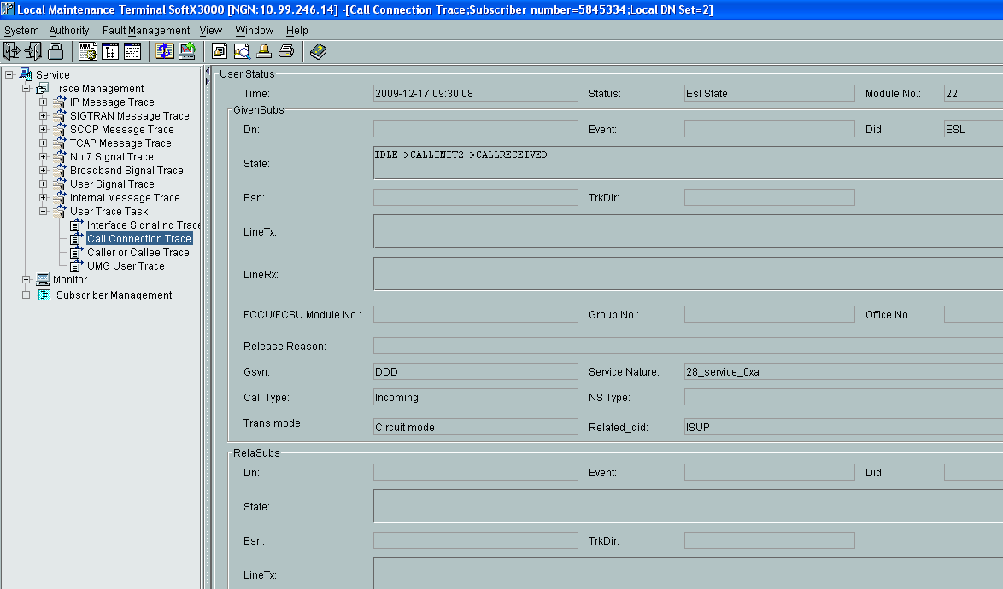

1. La nomenclatura de una LIM está dada por los siguientes campos, cada uno de ellos separados por un guión:  
    LIM (número de frame) – (número de slot) – (número de port).
2. No se mencionará posteriormente la necesidad de aplicar dicho ícono luego de ingresarse una nueva línea de comando, dando a entender que la activación de cada línea de comando requiere forzosamente la activación o validación a través del ícono mencionado.
3. No se mencionará posteriormente la necesidad de aplicar dicho ícono luego de ingresarse una nueva línea de comando, dando a entender que la activación de cada línea de comando requiere forzosamente la activación o validación a través del ícono mencionado.
4. Es conveniente dejar el resto de los parámetros en la opción YES (True) para poder visualizar la mayor cantidad de información tras activar el comando. De esta forma, quedan en estado YES (True) los parámetros: DISPLAY SUB.ROUTE, DISPLAY ROUTE, DISPLAY OFFICE DIRECTION, DISPLAY BEARER, DISPLAY CIRCUIT LAYOUT, DISPLAY SIGNALING, DISPLAY OTHER INFORMATION,